# CPU设计文档

1. 数据通路设计
2. 模块规格
3. IFU

|  |  |  |
| --- | --- | --- |
| 功能描述 | 输出PC所在位置指令，并根据控制信号计算NPC，将NPC值在下一时钟上升沿赋值给PC | |
| 信号名称 | 方向 | 描述 |
| clk | input | 时钟信号 |
| reset | input | 复位信号 |
| [25:0]imm | input | 立即数输入 |
| ifequal | input | beq指令时判断是否跳转 |
| [31:0] BUSA | input | rs寄存器的值 |
| [1:0] PCsel | input | 选择NPC的计算方式 |
| [31:0] instruction | output | PC当前指令输出 |
| [31:0] PCadd4 | output | PC+4输出 |

1. GRF

|  |  |  |
| --- | --- | --- |
| 功能描述 | 寄存器堆，分别根据A1,A2地址输出相应编号的寄存器的数据到BUSA,BUSB中；  当使能信号有效时，将WD的值输入到A3对应编号的寄存器中 | |
| 信号名称 | 方向 | 描述 |
| clk | input | 时钟信号 |
| reset | input | 复位信号 |
| [4:0] A1 | input | 第一个输出寄存器编号 |
| [4:0] A2 | input | 第二个输出寄存器编号 |
| [4:0] A3 | input | 带输入数据寄存器编号 |
| [31:0] WD | input | 待输入32位数据 |
| En | input | 使能信号 |
| [31:0] PCadd4 | input | 方便display输出 |
| [31:0] BUSA | input | 第一个32位输出 |
| [31:0] BUSB | input | 第二个32位输出 |

1. EXT

|  |  |  |
| --- | --- | --- |
| 功能描述 | 根据EXTsel选择拓展方式，将输入的的立即数进行拓展 | |
| 信号名称 | 方向 | 描述 |
| [15:0] imm | input | 16位立即数输入 |
| [1:0] EXTsel | input | 选择拓展方式 |
| [31:0] EXTout | output | 拓展结果输出 |

1. compare

|  |  |  |
| --- | --- | --- |
| 功能描述 | 若输入值相同，输出1，反之输出0 | |
| 信号名称 | 方向 | 描述 |
| [31:0] num1 | input | 第一个数据 |
| [31:0] num2 | input | 第二个数据 |
| ifequal | output | if(num1==num2)ifequal=1;  else ifequal=0; |

1. ALU

|  |  |  |
| --- | --- | --- |
| 功能描述 | 根据ALUsel,选择计算方式 | |
| 信号名称 | 方向 | 描述 |
| [31:0] A | input | 第一个32位操作数 |
| [31:0] B | input | 第二个32位操作数 |
| [2:0] ALUsel | input | 000:A+B  001:A-B  010:A|B |
| [31:0] C | output | 32位输出 |

1. DM

|  |  |  |
| --- | --- | --- |
| 功能描述 | 4K存储模块。  使能信号有效时，将DI输入Address所对应的地址中。并将Address所对应的数据输出至DMout | |
| 信号名称 | 方向 | 描述 |
| clk | input | 时钟信号 |
| reset | input | 复位信号 |
| [31:0] Address | input | 地址 |
| [31:0] DI | input | 32位带输入数据 |
| DMEn | input | 使能信号 |
| [31:0] PCadd4 | input | 方便display输出 |
| [31:0] DMout | output | 32位输出数据 |

1. D_register

|  |  |  |
| --- | --- | --- |
| 功能描述 | D级流水寄存器,使能信号有效时，下一时钟上升沿读入信息。清零信号有效时，同步清零。  输出下一级信息 | |
| 信号名称 | 方向 | 描述 |
| clk | input | 时钟信号 |
| reset | input | 复位信号 |
| [31:0] IF | input | 上一级信息 |
| [31:0] PCadd4 | input | 上一级信息 |
| En | input | 使能信号 |
| clear | input | 清零信号 |
| [31:0] D_IF | output | 下一级信息 |
| [31:0] D_PCadd4 | output | 下一级信息 |

1. E_register

|  |  |  |
| --- | --- | --- |
| 功能描述 | E级流水线寄存器。使能信号有效是读入上一级信息。  输出下一级信息 | |
| 信号名称 | 方向 | 描述 |
| clk | input | 时钟信号 |
| reset | input | 复位信号 |
| clear | input | 清零信号 |
| [31:0] IF | input | 上一级信息 |
| [31:0] PCadd4 | input | 上一级信息 |
| [31:0] BUSA | input | 上一级信息 |
| [31:0] BUSB | input | 上一级信息 |
| [31:0] EXTout | input | 上一级信息 |
| [2:0] ALUsel | input | 上一级信息 |
| Bsel | input | 上一级信息 |
| DMEn | input | 上一级信息 |
| [1:0] A3sel | input | 上一级信息 |
| [1:0] WDsel | input | 上一级信息 |
| GRFEn | input | 上一级信息 |
|  |  |  |
| [31:0] E_IF | output | 下一级信息 |
| [31:0] E_PCadd4 | output | 下一级信息 |
| [31:0] E_ BUSA | output | 下一级信息 |
| [31:0] E_BUSB | output | 下一级信息 |
| [31:0] E_EXTout | output | 下一级信息 |
| [2:0] E_ALUsel | output | 下一级信息 |
| E_Bsel | output | 下一级信息 |
| E_DMEn | output | 下一级信息 |
| [1:0] E_A3sel | output | 下一级信息 |
| [1:0] E_WDsel | output | 下一级信息 |
| E_GRFEn | output | 下一级信息 |

1. M_register

|  |  |  |
| --- | --- | --- |
| 功能描述 | M级流水线寄存器。使能信号有效是读入上一级信息。  输出下一级信息 | |
| 信号名称 | 方向 | 描述 |
| clk | input | 时钟信号 |
| reset | input | 复位信号 |
| [31:0] IF | input | 上一级信息 |
| [31:0] PCadd4 | input | 上一级信息 |
| [31:0] BUSB | input | 上一级信息 |
| [31:0] ALUout | input | 上一级信息 |
| DMEn | input | 上一级信息 |
| [1:0] A3sel | input | 上一级信息 |
| [1:0] WDsel | input | 上一级信息 |
| GRFEn | input | 上一级信息 |
|  |  |  |
| [31:0] M_IF | output | 下一级信息 |
| [31:0] M_PCadd4 | output | 下一级信息 |
| [31:0] M_BUSB | output | 下一级信息 |
| [31:0] M_ALUout | output | 下一级信息 |
| M_DMEn | output | 下一级信息 |
| [1:0] M_A3sel | output | 下一级信息 |
| [1:0] M_WDsel | output | 下一级信息 |
| M_GRFEn | output | 下一级信息 |

1. W_register

|  |  |  |
| --- | --- | --- |
| 功能描述 | M级流水线寄存器。使能信号有效是读入上一级信息。  输出下一级信息 | |
| 信号名称 | 方向 | 描述 |
| clk | input | 时钟信号 |
| reset | input | 复位信号 |
| [31:0] IF | input | 上一级信息 |
| [31:0] PCadd4 | input | 上一级信息 |
| [31:0] ALUout | input | 上一级信息 |
| [31:0] DMout | input | 上一级信息 |
| [1:0] A3sel | input | 上一级信息 |
| [1:0] WDsel | input | 上一级信息 |
| GRFEn | input | 上一级信息 |
|  |  |  |
| [31:0] W_IF | output | 下一级信息 |
| [31:0] W_PCadd4 | output | 下一级信息 |
| [31:0] W_ALUout | output | 下一级信息 |
| [31:0] W_DMout | output | 下一级信息 |
| W_DMEn | output | 下一级信息 |
| [1:0] W_A3sel | output | 下一级信息 |
| [1:0] W_WDsel | output | 下一级信息 |
| W_GRFEn | output | 下一级信息 |

1. MUX_B

|  |  |  |
| --- | --- | --- |
| 功能描述 | 多路选择器 | |
| 信号名称 | 方向 | 描述 |
| [31:0] E_EXTout | input |  |
| [31:0] MFRTE | input |  |
| E_Bsel | input | 0:MFRTE  1:E_EXTout |
| [31:0] B | output | ALU的第二个操作数 |

1. MUX_A3

|  |  |  |
| --- | --- | --- |
| 功能描述 | 多路选择器 | |
| 信号名称 | 方向 | 描述 |
| [4:0] W_IF[`rd] | input |  |
| [4:0] W_IF[`rt] | input |  |
| 5’b11111 | input |  |
| W_A3sel | input | 00:[4:0] W_IF[`rd]  01:[4:0] W_IF[`rt]  10:5’b11111 |

1. MUX_WD

|  |  |  |
| --- | --- | --- |
| 功能描述 | 多路选择器 | |
| 信号名称 | 方向 | 描述 |
| [31:0] W_ALUout | input |  |
| [31;0] W_DMout | input |  |
| [31:0] PCadd4 | input |  |
| W_WDsel | input | 00:[31:0] W_ALUout  01:[31;0] W_DMout  10:[31:0] PCadd4+4 |

1. MFRSD

|  |  |  |
| --- | --- | --- |
| 功能描述 | D级中rs转发器 | |
| 信号名称 | 方向 | 描述 |
| [31:0] E_PCadd4 | input |  |
| [31:0] M_PCadd4 | input |  |
| [31:0] M_ALUout | input |  |
| [31:0] MUX_WD | input |  |
| [31:0 ] BUSA | input |  |
| [2:0] RSDsel | input | 000:BUSA  001:MUX_WD  010:M_ALUout  011:M_PCadd4  100:E_PCadd4 |
| [31:0] MFRSD | output |  |

1. MFRTD

|  |  |  |
| --- | --- | --- |
| 功能描述 | D级中rt转发器 | |
| 信号名称 | 方向 | 描述 |
| [31:0] E_PCadd4 | input |  |
| [31:0] M_PCadd4 | input |  |
| [31:0] M_ALUout | input |  |
| [31:0] MUX_WD | input |  |
| [31:0 ] BUSB | input |  |
| [2:0] RSDsel | input | 000:BUSB  001:MUX_WD  010:M_ALUout  011:M_PCadd4  100:E_PCadd4 |
| [31:0] MFRTD | output |  |

1. MFRSE

|  |  |  |
| --- | --- | --- |
| 功能描述 | E级中rs转发器 | |
| 信号名称 | 方向 | 描述 |
| [31:0] M_PCadd4 | input |  |
| [31:0] M_ALUout | input |  |
| [31:0] MUX_WD | input |  |
| [31:0 ] E_BUSA | input |  |
| [2:0] RSEsel | input | 000:E_BUSA  001:MUX_WD  010:M_ALUout  011:M_PCadd4 |
| [31:0] MFRSE | output |  |

1. MFRTE

|  |  |  |
| --- | --- | --- |
| 功能描述 | E级中rt转发器 | |
| 信号名称 | 方向 | 描述 |
| [31:0] M_PCadd4 | input |  |
| [31:0] M_ALUout | input |  |
| [31:0] MUX_WD | input |  |
| [31:0 ] E_BUSB | input |  |
| [2:0] RTEsel | input | 000:E_BUSB  001:MUX_WD  010:M_ALUout  011:M_PCadd4 |
| [31:0] MFRTE | output |  |

1. MFRTM

|  |  |  |
| --- | --- | --- |
| 功能描述 | M级中rs转发器 | |
| 信号名称 | 方向 | 描述 |
| [31:0] MUX_WD | input |  |
| [31:0 ] M_BUSB | input |  |
| [2:0] RTMsel | input | 000:M_BUSB  001:MUX_WD |
| [31:0] MFRTM | output |  |

1. 数据通路

|  |  |  |  |
| --- | --- | --- | --- |
| 模块 | 部件 | 输入 | 输入来源 |
|
| F级功能部件 | IFU | clk |  |
| reset |  |
| imm | D.IF[25:0] |
| ifequal | ifequal |
| BUSA | MFRSD |
| PCsel | controller_PCsel |
| PCEn | RFcontroller_PCEn |
| D级流水线寄存器 | D_register | clk |  |
| reset |  |
| IF | IF |
| PCadd4 | PCadd4 |
| En | RFcontroller_D_En |
| clear | RFcontroller_D_clear |
| D级功能部件 | GRF | clk |  |
| reset |  |
| A1 | D_IF[25:21] |
| A2 | D_IF[20:16] |
| EXT | imm | D.IF[15:0] |
| EXTsel | controller_EXTsel |
| Compare | num1 | MFRSD |
| num2 | MFRTD |
| E级流水线寄存器 | E_register | clk |  |
| reset |  |
| clear | RFcontroller_E_clear |
| E_IF | D.IF |
| E_PCadd4 | D.PCadd4 |
| E_BUSA | BUSA |
| E_BUSB | BUSB |
| E_EXTout | EXTout |
| E_ALUsel | controller_ALUsel |
| E_Bsel | controller_Bsel |
| E_DMEn | controller_DMEn |
| E_A3sel | controller_A3sel |
| E_WDsel | controller_WDsel |
| E_GRFEn | controller_GRFEn |
| E级功能部件 | ALU | A | MFRSE |
| B | MUX_B |
| ALUsel | E_ALUsel |
| M级流水线寄存器 | M_registre | clk |  |
| reset |  |
| M_IF | E_IF |
| M_PCadd4 | E_PCadd4 |
| M_BUSB | E_BUSB |
| M_ALUout | ALUout |
| M_DMEn | E_DMEn |
| M_A3sel | E_A3sel |
| M_WDsel | E_WDsel |
| M_GRFEn | E_GRFEn |
| M级功能部件 | DM | clk |  |
| reset |  |
| Address | M_ALUout |
| DI | MFRTM |
| DMEn | M_DMEn |
| PCadd4 | M_PCadd4 |
| W级流水线寄存器 | W_register | clk |  |
| reset |  |
| W_IF | M_IF |
| W_PCadd4 | M_PCadd4 |
| W_ALUout | M_ALUout |
| W_DMout | DMout |
| W_A3sel | M_A3sel |
| W_WDsel | M_WDsel |
| W_GRFEn | M_GRFEn |
| W级功能部件 | GRF | A3 | MUX_A3 |
| WD | MUX_WD |
| En | W_GRFEn |
| PCadd4 | W_PCadd4 |
| 转发选择器 | MFRSD | BUSA | BUSA |
| E_PCadd4 | E_PCadd4 |
| M_PCadd4 | M_PCadd4 |
| M_ALUout | M_ALUout |
| MUX_WD | MUX_WD |
| MFRTD | BUSB | BUSB |
| E_PCadd4 | E_PCadd4 |
| M_PCadd4 | M_PCadd4 |
| M_ALUout | M_ALUout |
| MUX_WD | MUX_WD |
| MFRSE | E_BUSA | E_BUSA |
| M_PCadd4 | M_PCadd4 |
| M_ALUout | M_ALUout |
| MUX_WD | MUX_WD |
| MFRTE | E_BUSB | E_BUSA |
| M_PCadd4 | M_PCadd4 |
| M_ALUout | M_ALUout |
| MUX_WD | MUX_WD |
| MFRTM | M_BUSB | M_BUSB |
| MUX_WD | MUX_WD |
| 多路选择器 | MUX_B | MFRTE | MFRTE |
| E_EXTout | E_EXTout |
| MUX_A3 | W_IF[`rd] | W_IF[`rd] |
| W_IF[`rt] | W_IF[`rt] |
| 1f | 5'b11111 |
| MUX_WD | W_ALUout | W_ALUout |
| W_DMout | W_DMout |
| W_PCadd4+4 | W_PCadd4+32'h00000004 |

1. 控制器设计

1、主控制器

与阵列：

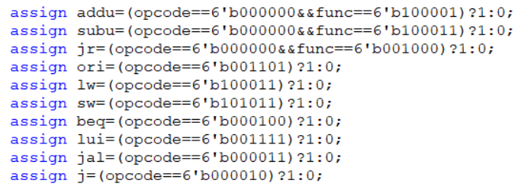

或阵列：

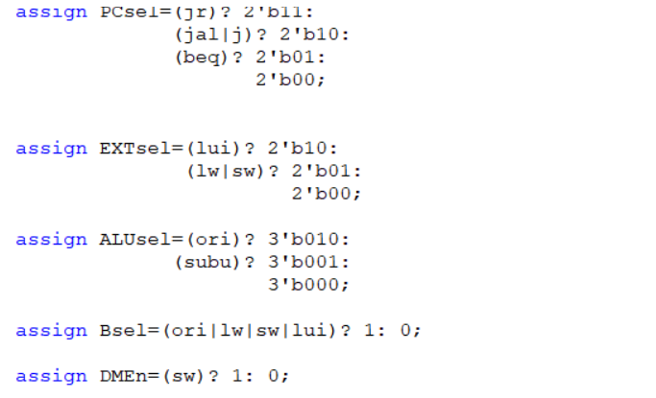

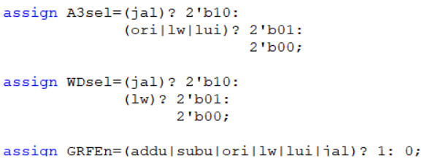

2、冒险控制器

(1)暂停控制

构建暂停表格：

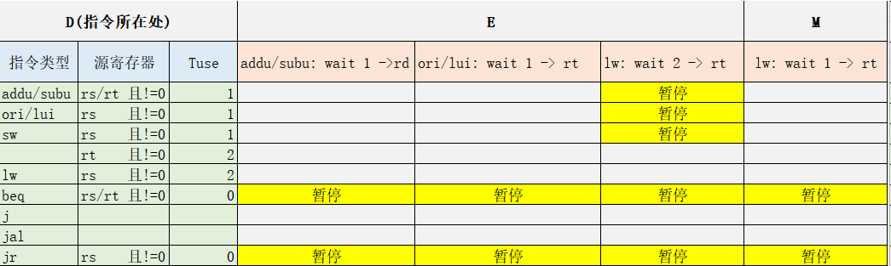

宏定义：

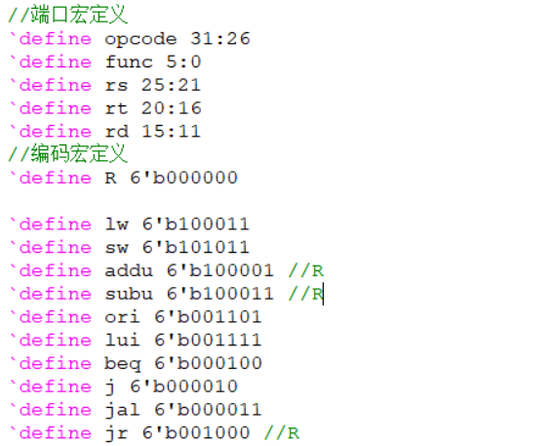

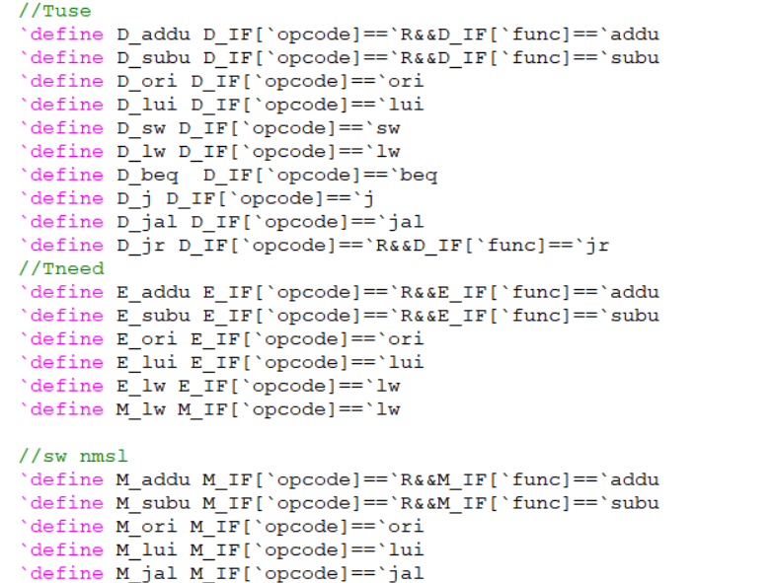



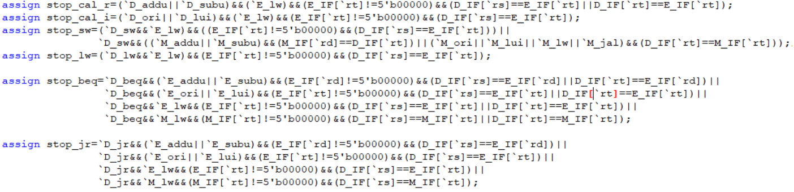

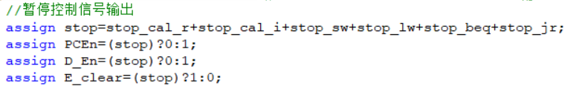

1. 转发控制

构建转发表格：

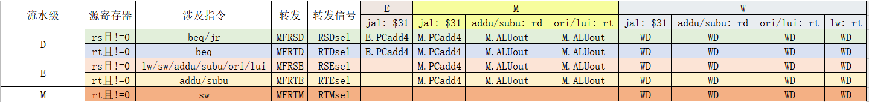

宏定义：

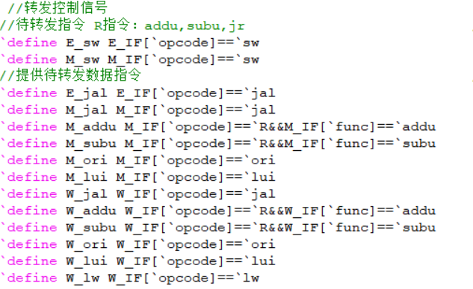



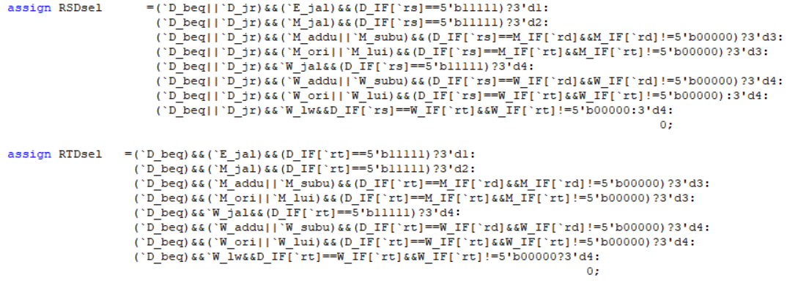

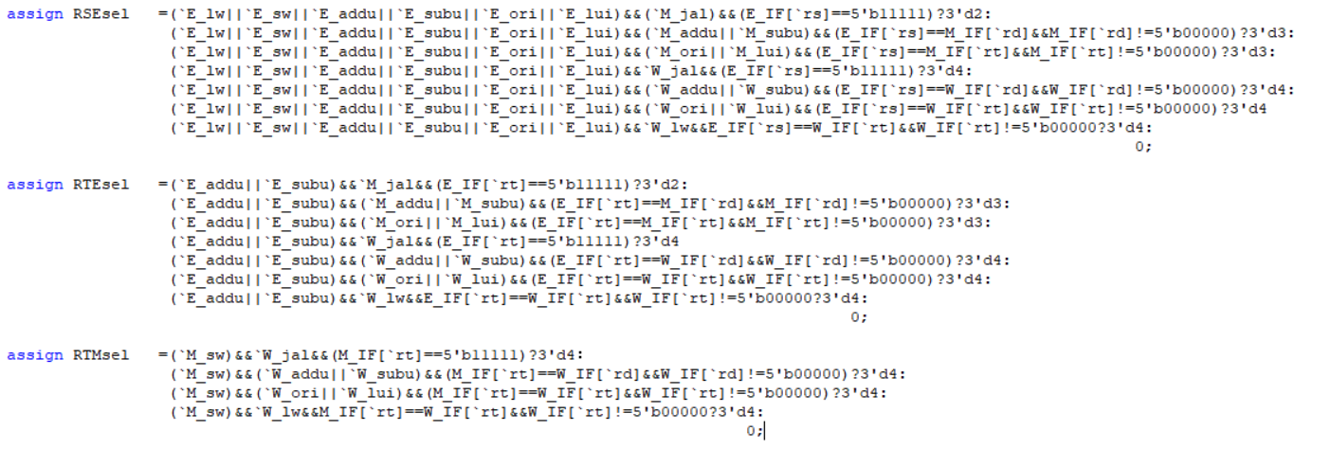

三、测试程序

1、addu (subu, lui, ori同理)

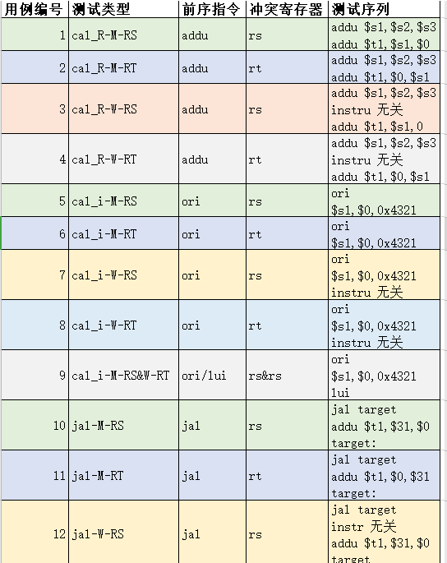

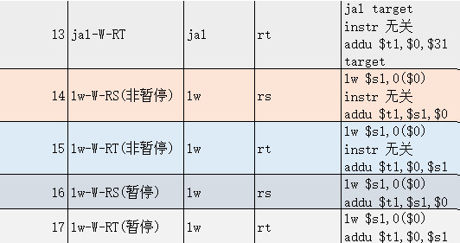

2、sw

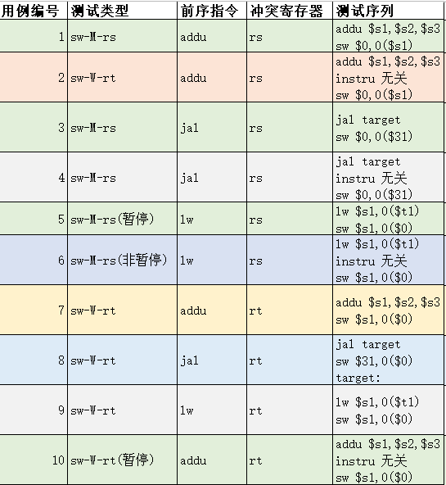

1. lw

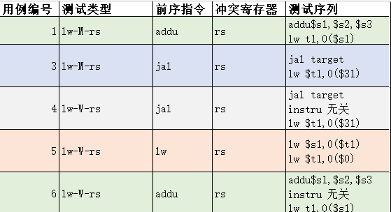

1. sw

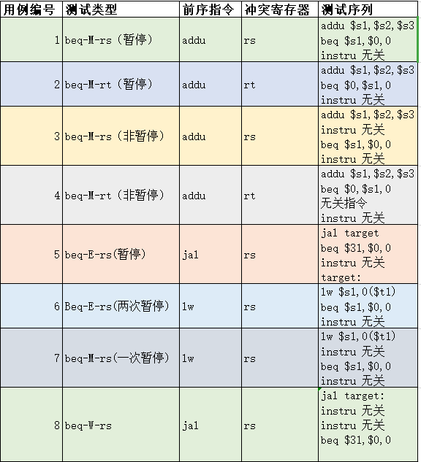

1. jr

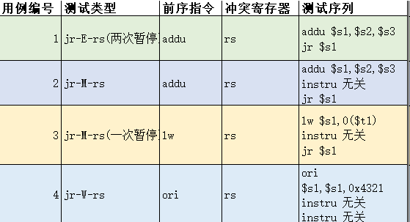

四、思考题

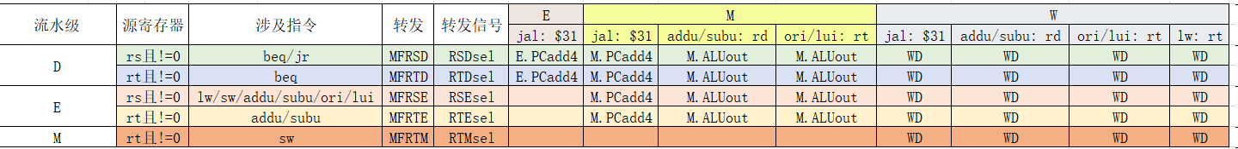

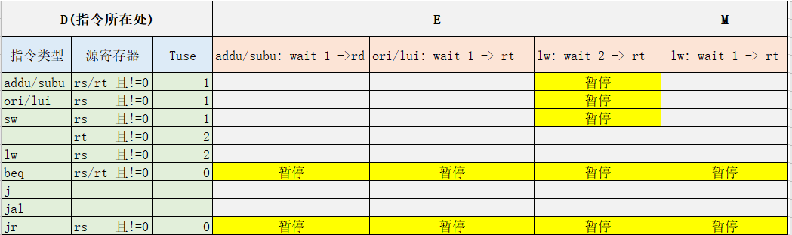

根据暂停表与转发表构造冲突指令序列，如三中构造方法。